实验报告

实验时间： 2022 年 4 月 1 日

实验名称 ： 随机森林

一、实验目的
上次实验学习了如何构建一棵基于ID3的决策树，这次实验在上一次的基础上，结合集成学习，构建多棵决策树，组成随机森林。
二、实验步骤
1.导入本次实验所需的库

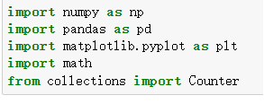
2.采用自助采样法进行采样，生成n个训练数据集（此处n取10）

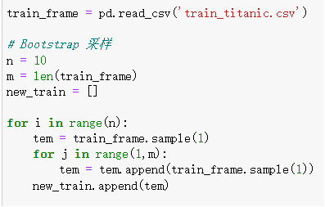
3.对上次的 best_split 修改，改成从属性集A随机取k个元素构成A’，再从其中选取最佳划分（此处我保留了原来的best_split，用它构建new_best_split来实现该功能）

（1）求ent的函数

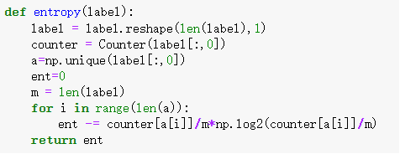
（2）划分函数

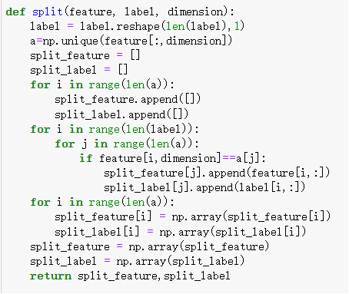
（3）best_split

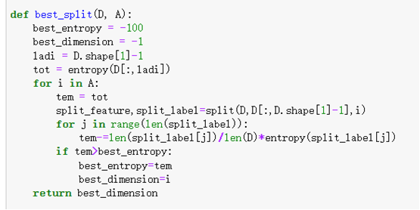
(4)new_best_split

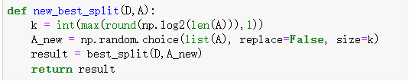

（5）其他必要函数
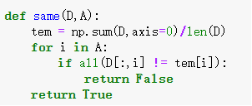
4.构建决策树
（1）树节点以及决策树类

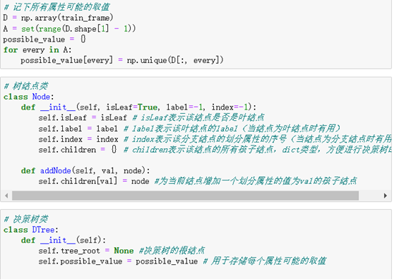
为防止在预测过程中出现决策树在训练过程中未见过的属性取值，此处所有树的possible_value都从原本数据集来取
（2）构建决策树（与上次类似）

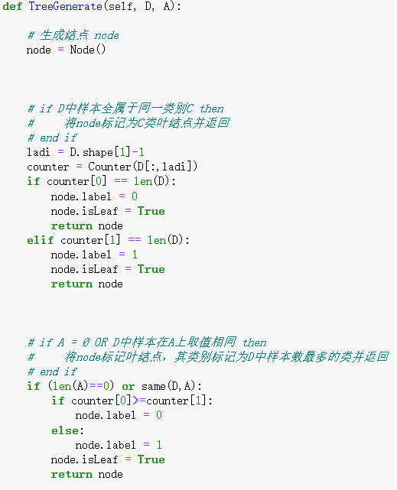

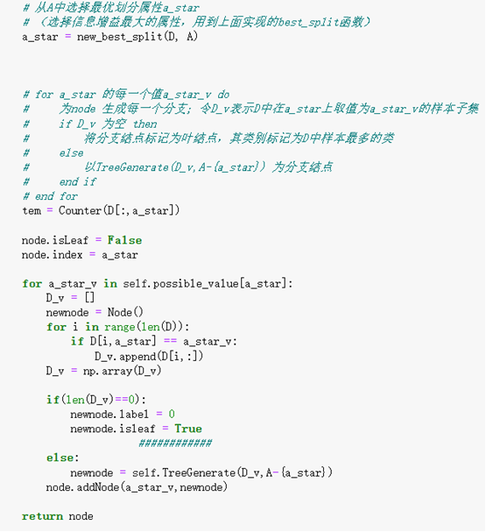
（3）训练函数

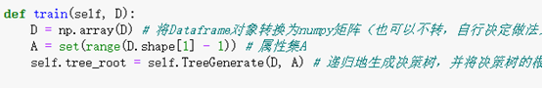
（4）预测

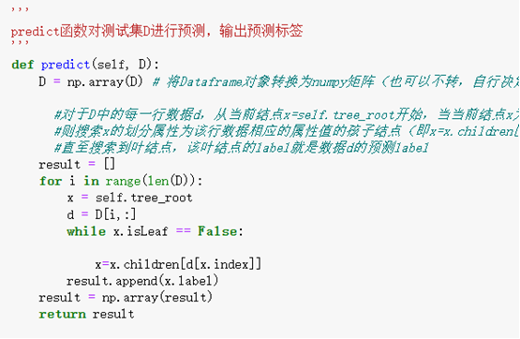
（5）利用之前生成的数据集构建决策树

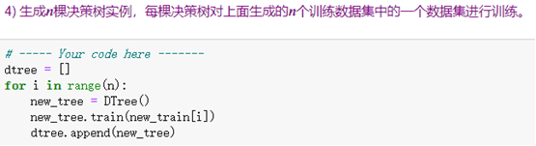
5.对测试集做预测

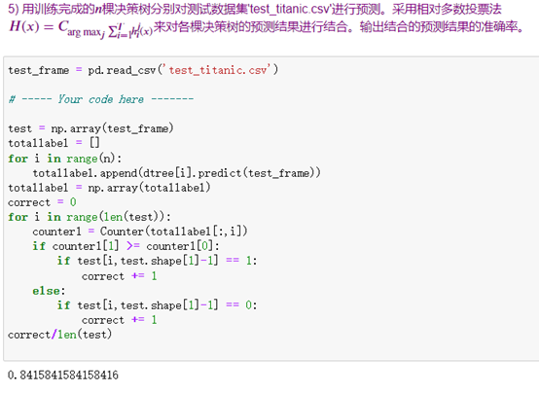
准确率为0.84左右

三、实验总结及体会
本次实验依赖于上次的实验，完成了上次的实验这次会比较轻松。吸取了上次的实验经验，这次实验没进行一步，我都会对里面的数据先在外部做测试，看是否得到自己想要的结果，降低了后期调试的难度。其中，对于dataframe类型的append和list的append貌似有点不同，list的append直接添加在末尾，dataframe在每次循环都要赋值才可以。

